

Desarrollo Ágil de Proyectos
Lección 4: Medición y estimación ágil

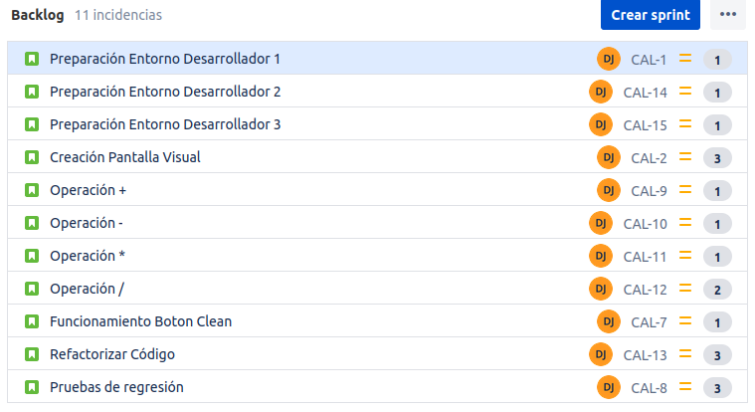
Link al video de la reunión:
https://1drv.ms/v/s!AvrZ7Q0Mbg25jJIFur9YCXq0fuwdww?e=AqUlA1

